Bewegungsexperiment mit einer Tabellenkalkulation auswerten

Schritt – für – Schritt Anleitung
am Beispiel der freien Tabellenkalkulationsoftware
LibreOffice Calc

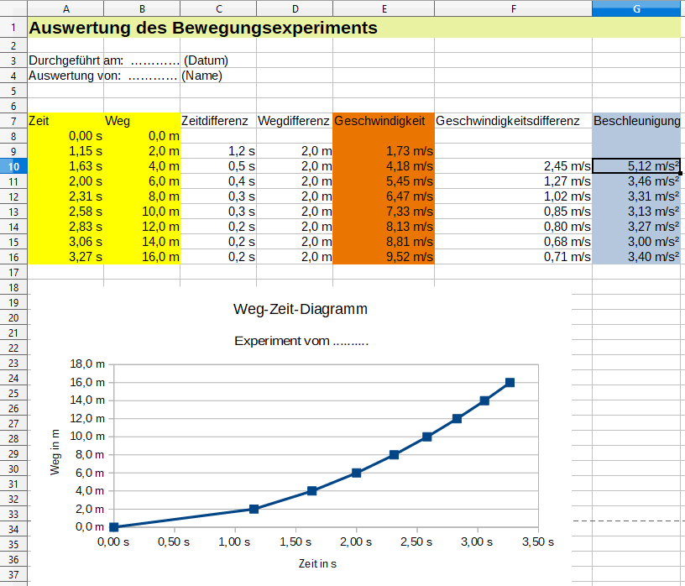

Auswerten des Bewegungsexperiments mit einer Tabellenkalkulation.

In dieser Anleitung wird die Vorgangsweise anhand der freien Tabellenkalkulation LibreOffice Calc demonstriert. Die Auswertung kann mit anderen Tabellenkalkulationsprogrammen analog erledigt werden (z.B. Google Tabellen (kostenlos, online); Microsoft Excel (kostenpflichtig) usw.)

- Fall die Tabellenkalkulation noch nicht auf dem Computer installiert ist: Libreoffice Downloaden und installieren. Sollte keine Installation möglich sein, kann auch die portable Version von Libreoffice z.B. auf einem USB-Stick betrieben werden.
- LibreOffice Download >>
- LibreOffice portable >>
- LibreOffice starten und ein leeres Tabellen-Dokument anlegen
- Überschrift, Datum und Name einfügen
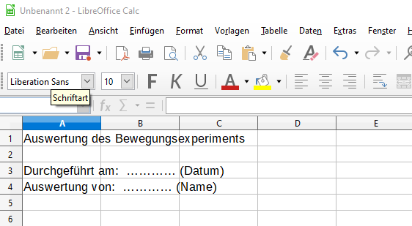
- Werte die gemessen wurden eingeben
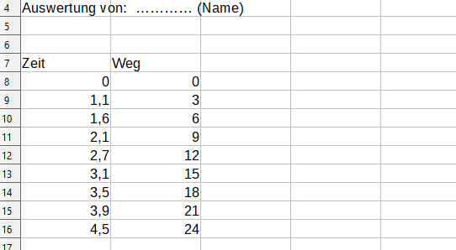
- Einheiten durch eine benutzerdefinierte Zellformatierung ergänzen
- Zellen markieren
- rechte Maustaste → „Zellen formatieren“ wählen
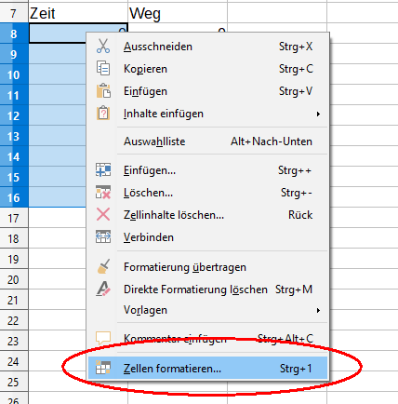
- als Format-Code für die Zeiten: 0,0 "s" eingeben
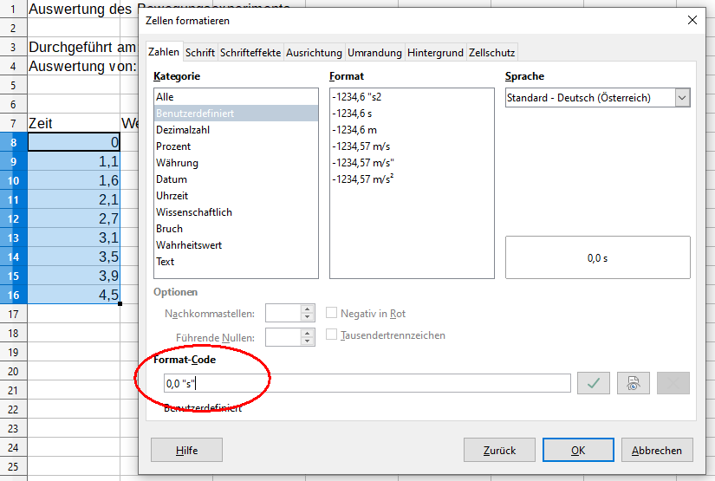
- als Format-Code für die Wege: 0,0 "m" eingeben
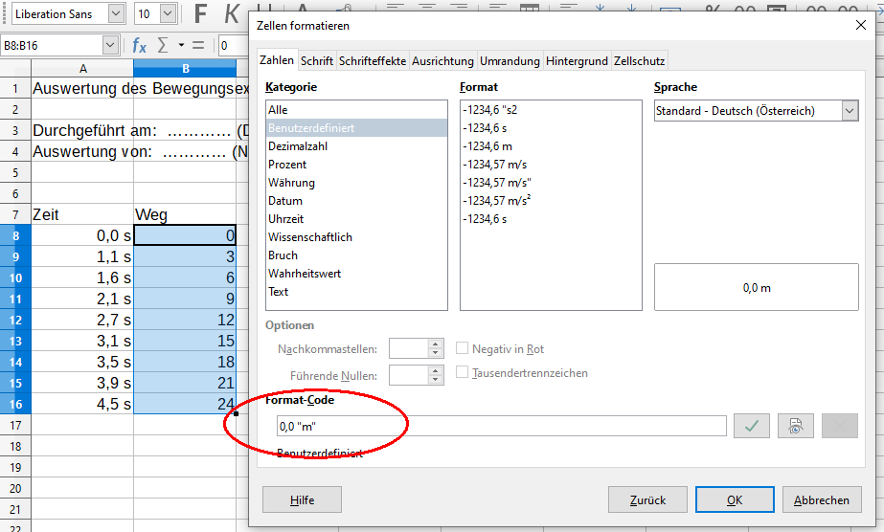
- Weg-Zeit-Diagramm (s-t-Diagramm) erstellen
- Tabelle (Zeit, Weg) markieren
- in der Symbolleiste „Diagramm einfügen“ Icon anklicken.
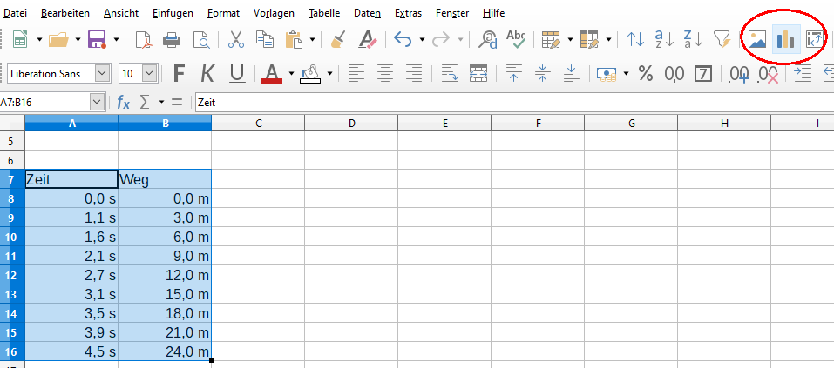
- als Diagrammtyp „XY (Streudiagramm) wählen
- „Punkte und Linie auswählen
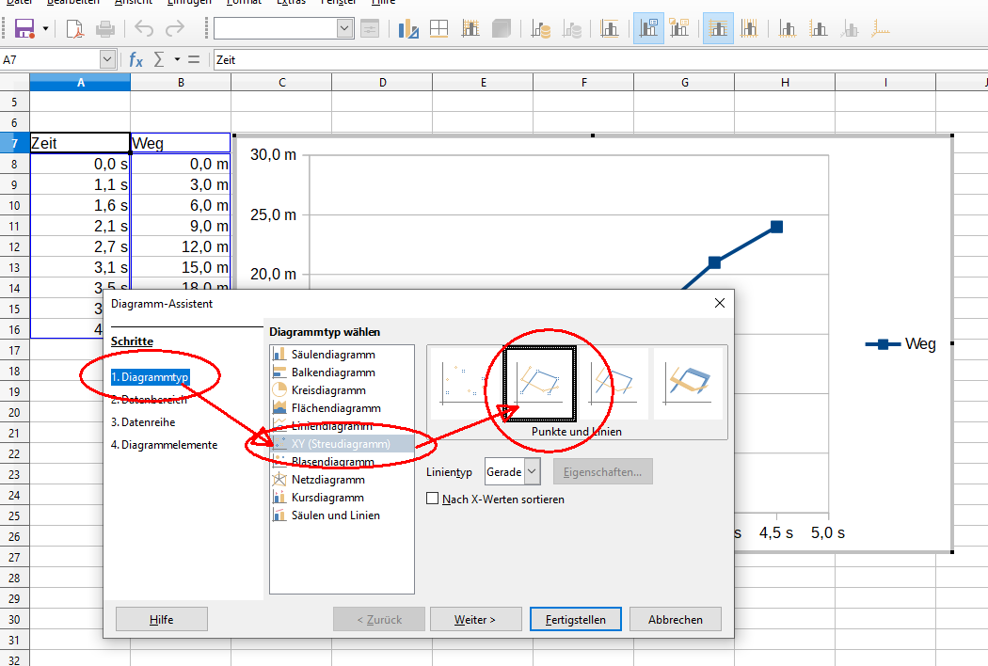
- - „Weiter“ - klicken bist „Diagrammelemente“ und die gewünschten Daten eingeben
- „Legende“ abwählen
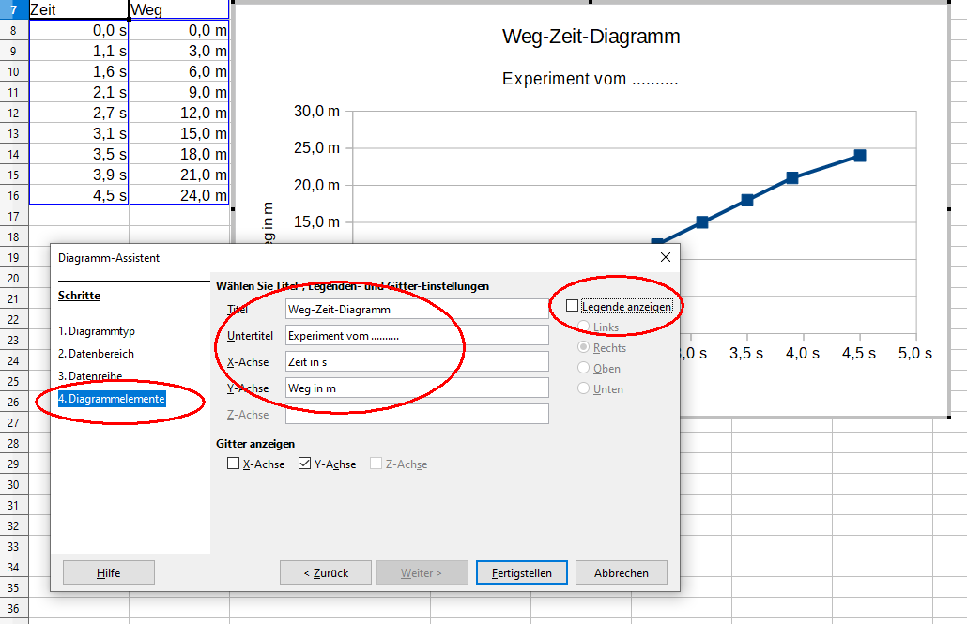

- Das erste Diagramm ist fertig und sollte ca. so aussehen:
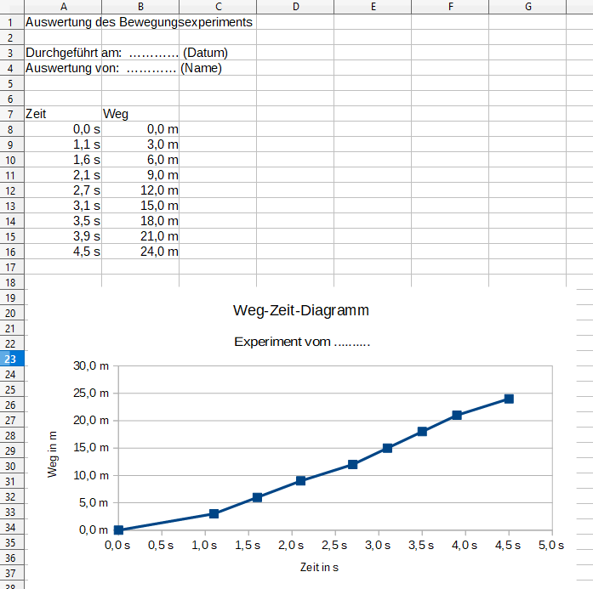
- Geschwindigkeits-Zeit-Diagramm (v-t-Diagramm) erstellen
Für die Erstellung des Geschwindigkeits-Zeit-Diagramm ist es notwendig die Geschwindigkeit zwischen den Messpunkten zu berechnen. Dazu wird
- die Zeitdifferenz
- die Wegdifferenz
und daraus die Geschwindigkeit berechnet
Für das berechnen der Differenzen wird der Wert einer Zelle von der einer Zelle oberhalb subtrahiert. Es werden relative Zellbezüge (ohne $-Zeichen!) verwendet, dann können die Formeln nach unten gezogen werden.
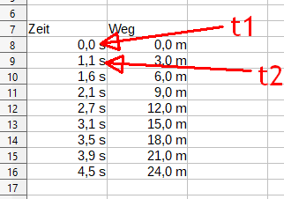
Zeitdifferenz
- t2 steht in der Zelle A9
- t1 steht in der Zelle A8
- In die Zelle C9 (das ist die Zelle in der das Ergebnis stehen soll) gibt man die Formel ein
- Start mit dem = Zeichen
- danach auf die Zelle A9 klicken
- danach ein - Zeichen für die Subtraktion eingeben
- auf die Zelle A8 klicken und die Formel mit der Eingabetaste bestätigen
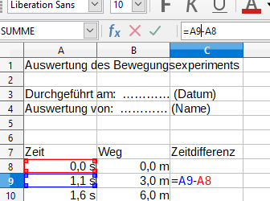
Wegdifferenz
- s2 steht in der Zelle B9
- s1 steht in der Zelle B8
- In die Zelle D9 (das ist die Zelle in der das Ergebnis stehen soll) gibt man die Formel ein
- Start mit dem = Zeichen
- danach auf die Zelle B9 klicken
- danach ein - Zeichen für die Subtraktion eingeben
- auf die Zelle B8 klicken und die Formel mit der Eingabetaste bestätigen
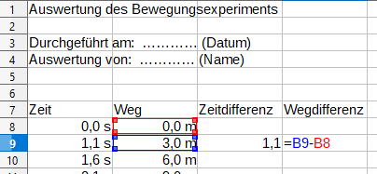
Die beiden Formeln (in den Zellen C9 und D9) können markiert nach unten gezogen werden, indem man auf das schwarze Quadrat recht unten in den Markierung klickt und die Formeln nach unten zieht. Dabei werden durch die relativen Zellbezüge die Formel automatisch an die jeweilige Zelle angepasst.
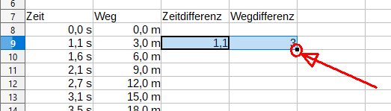
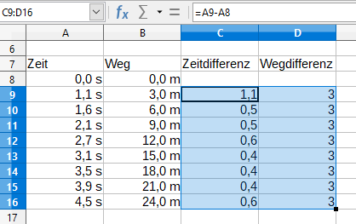
Die Einheiten werden mit „Zellen formatieren“ wie oben beschreiben ergänzt.
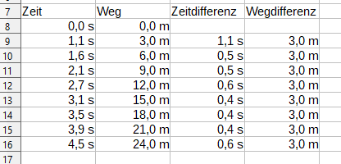
In der Spalte E wird die Geschwindigkeit des jeweiligen Abschnittes berechnet:
In die Zelle E9 (in der soll die Geschwindigkeit stehen) klickt man und beginnt mit einen = Zeichen.
Die Geschwindigkeit wir berechnet indem die Zelle D9 (Wegdifferenz) angeklickt wird, danach kommt ein / (als Symbol für die Division) und ein Klick auf die Zelle C9 (Zeitdifferenz). Mit der Eingabetaste oder dem grünen Haken in der Eingabezeile bestätigen.
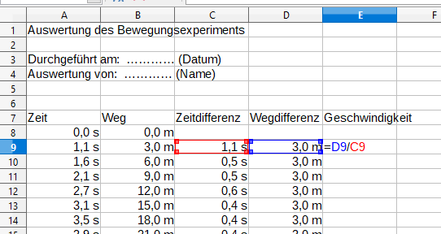
Die Formel nach unten Ziehen und die Einheit ergänzen.
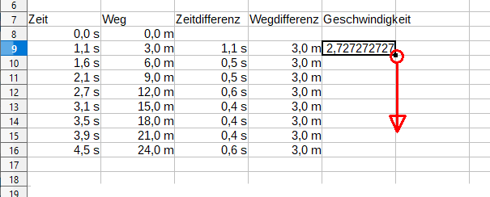
Als benutzerdefinierten Format-Code: 0,00 "m/s" eingeben.
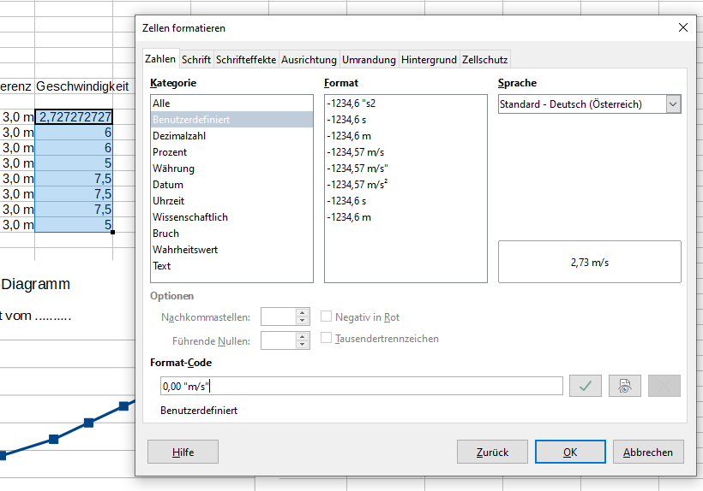
Für die Erstellung des Geschwindigkeit-Zeit-Diagramms wird die Spalte Zeit markiert und währen die STRG-Taste gehalten wird kann die Spalte Geschwindigkeit markiert werden.
Anschließend wird das Icon Diagramm einfügen geklicke und ein XY Streudiagramm erstellt.
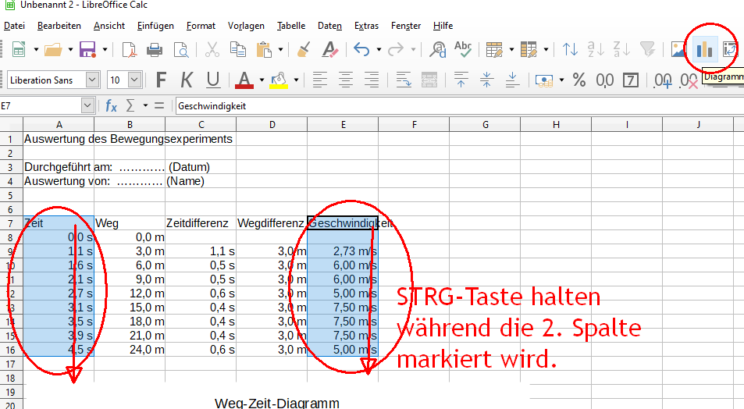
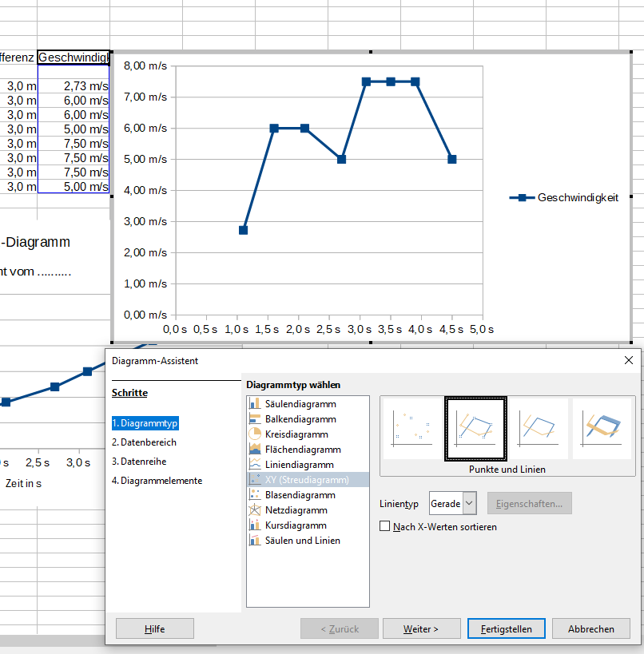
Unter Diagrammelemente die Beschriftung ergänzen:
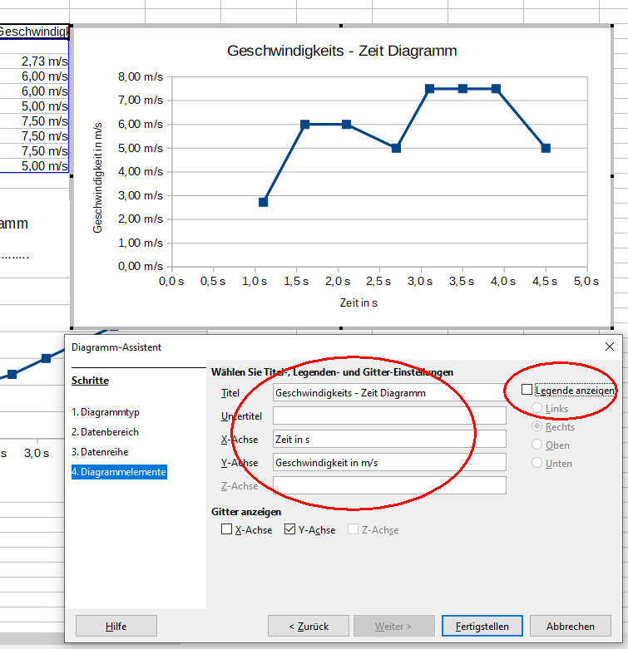
Das Diagramm kann im Arbeitsblatt an eine gewünschte Stelle geschoben werden.

- Beschleungiungs-Zeit-Diagramm (a-t-Diagramm) erstellen
Für die Erstellung des Beschleunigungs-Zeit-Diagramm ist es notwendig die Beschleunigung zwischen den Messpunkten zu berechnen. Dazu wird
- die Zeitdifferenz (gibt es schon vom v-t-Diagramm)
- die Geschwindigkeitsdifferenz
und daraus die Beschleunigung berechnet
Für das berechnen der Differenz wird der Wert einer Zelle von der einer Zelle oberhalb subtrahiert. Es werden relative Zellbezüge (ohne $-Zeichen!) verwendet, dann können die Formeln nach unten gezogen werden.
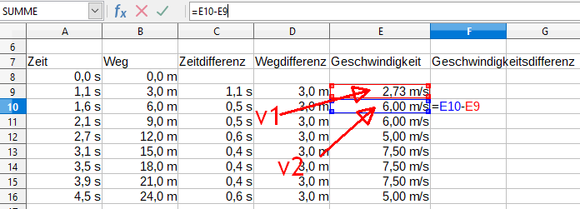
Formel nach unten ziehen
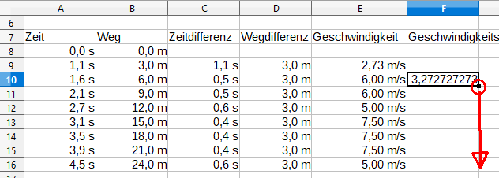
Zellen formatieren (zwei Nachkommastellen, Einheit) wie oben mit dem Format-Code
0,00 "m/s"
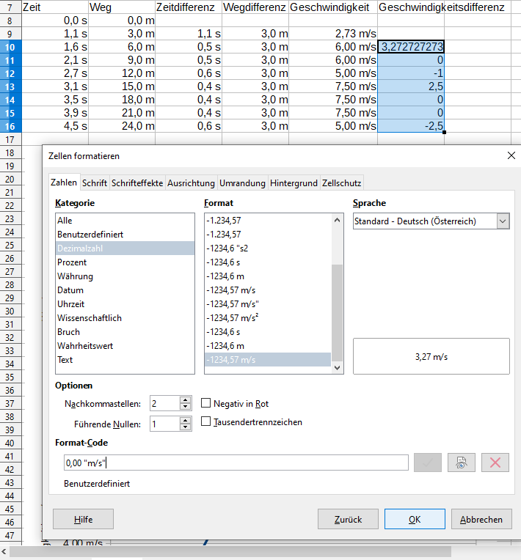
Spaltenbreite ändern (durch klicken auf die Linien zwischen den Buchstaben und ziehen)
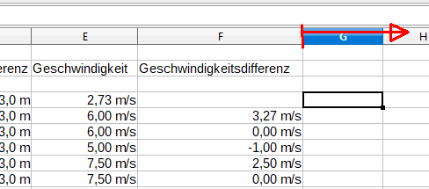
Berechnung der Beschlunigung
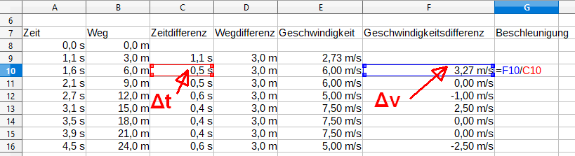
Formel nach unten ziehen:
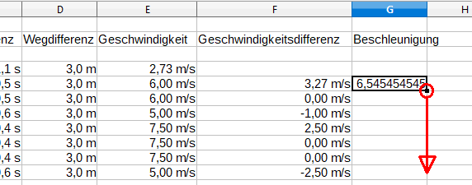
Zellen formatieren (zwei Nachkommastellen, Einheit) wie oben mit dem Format-Code
0,00 "m/s²"
(Der hochgestellte 2er (²) kann durch halten der ALT-GR-Taste (rechts von der Leertaste) und drücken der Ziffer 2 auf der Tastatur eingefügt werden.)
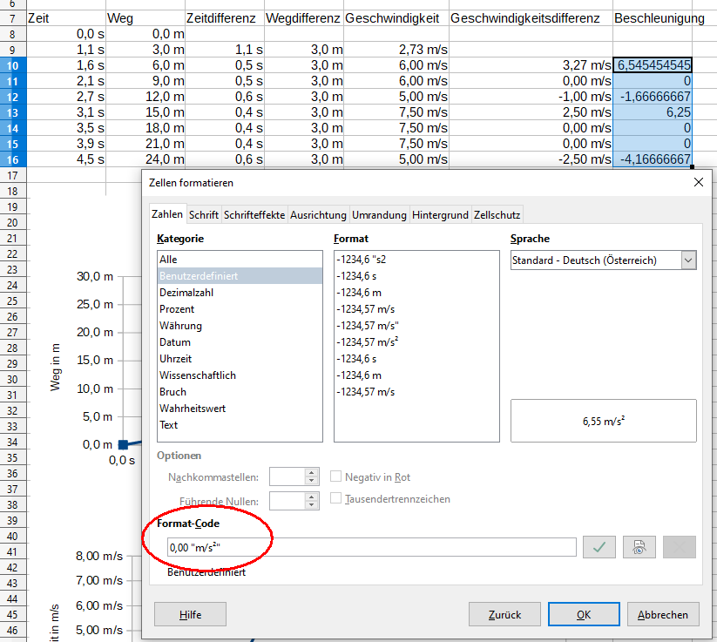
Einfügen des a-t-Diagramms:
Die Spalte „Zeit“ und danach mit gehaltener STRG-Taste die Spalte Beschleunigung markieren. Danach in der Symbolleiste das Icon „Diagramm einfügen“ anklicken.
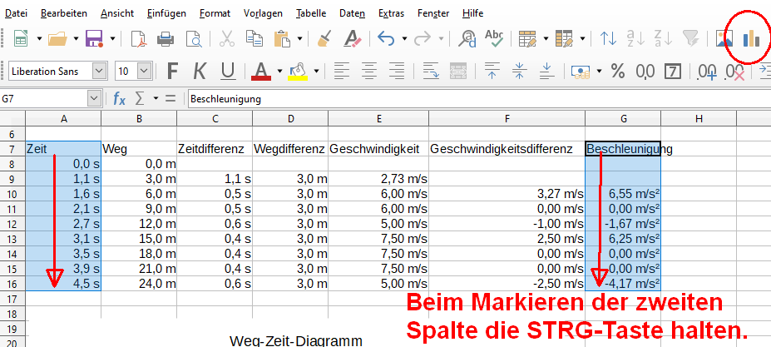
XY-Streudiagramm mit der Ausprägung „Punkte und Linien“ wählen
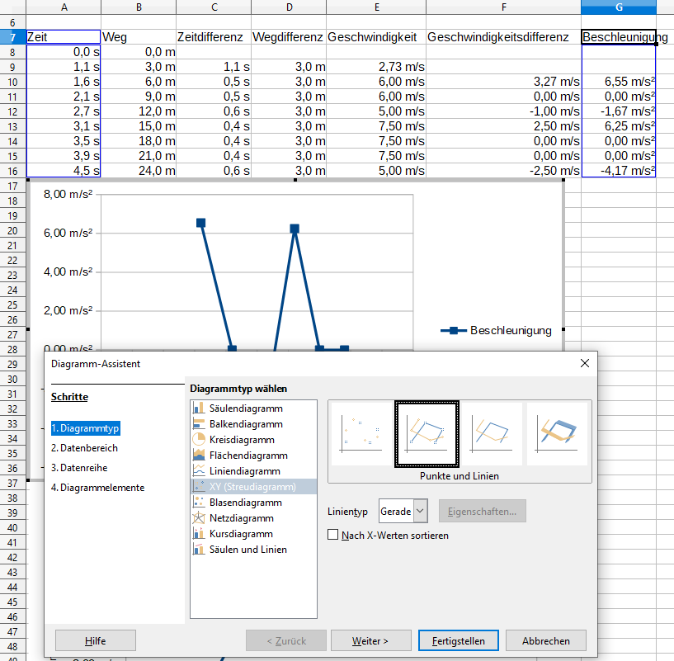
Bei den Diagrammelementen Titel und Achsenbeschriftung eingeben und die Legende abwählen.
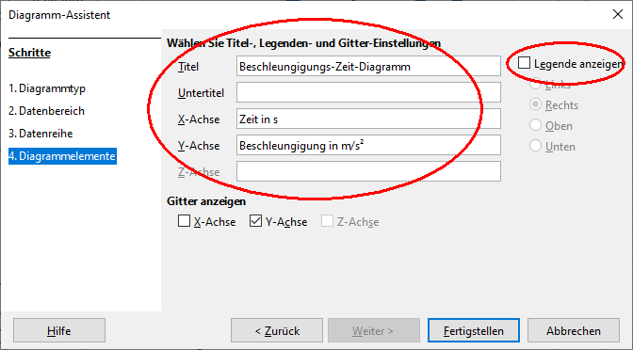
Das Diagramm kann an die gewünschte Stelle verschoben werden
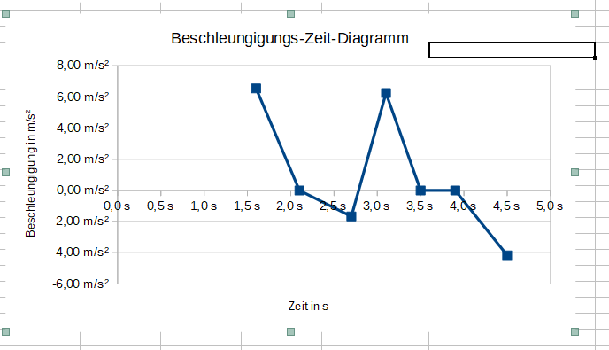

Das fertige Dokument könnte so aussehen:
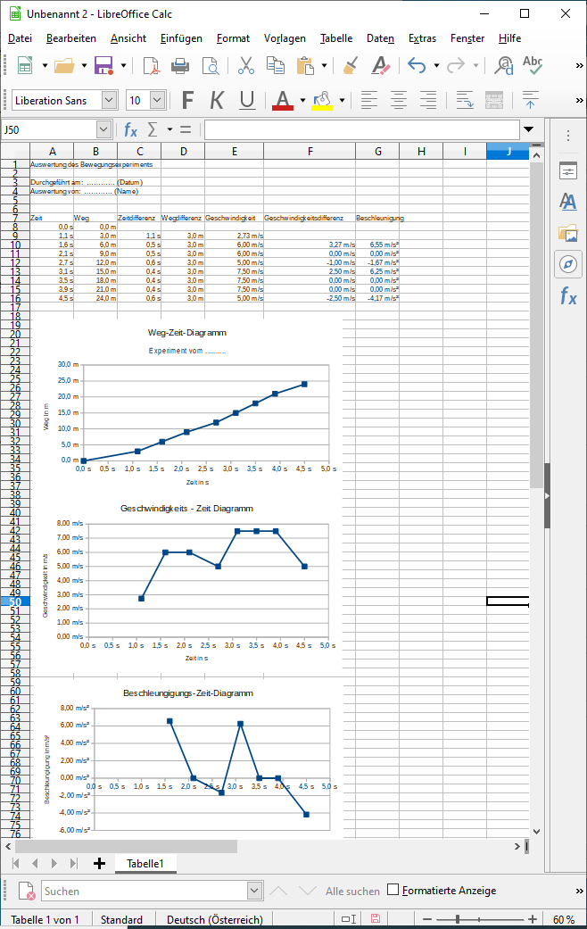

Das Tabellenblatt kann noch (übersichtlich) gestaltet werden (Farbe, Rahmen, ...)


